Верность призванию

Идти в педагогическую профессию можно только со знанием того, какую ответственность ты берешь на себя, сделав этот выбор. С 2004 года Волкова Марина Геннадиевна работает в ЦДО «Хоста» в должности педагога- организатора.
Марина Геннадьевна – педагог – новатор, работает в экспериментальной группе педагогов, которые реализуют федеральную инновационную площадку, активно участвует в разработке программно-методического сопровождения образовательного процесса, ежедневно оказывает методическую и координационную помощь 15 педагогам дополнительного образования. Сегодня трудно представить какую-либо деятельность Центра без участия Марины Геннадиевны. Участвуя в городских конкурсах, готовя праздники для детей и вместе с ними для микрорайона, города личным примером она старается привлечь на свою сторону сомневающихся. И, конечно, не случайно у детей и коллег появляется желание сделать дело хорошо, быть первыми.
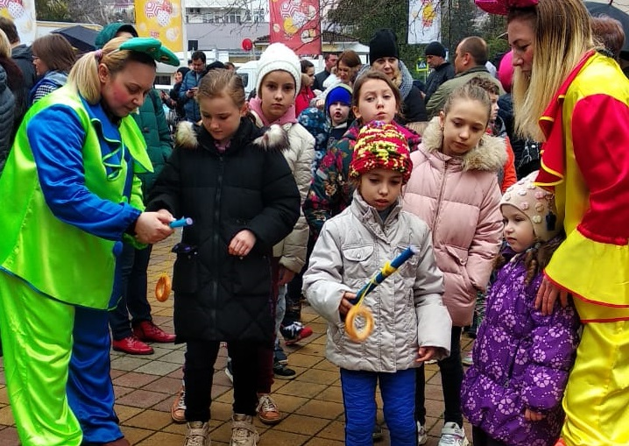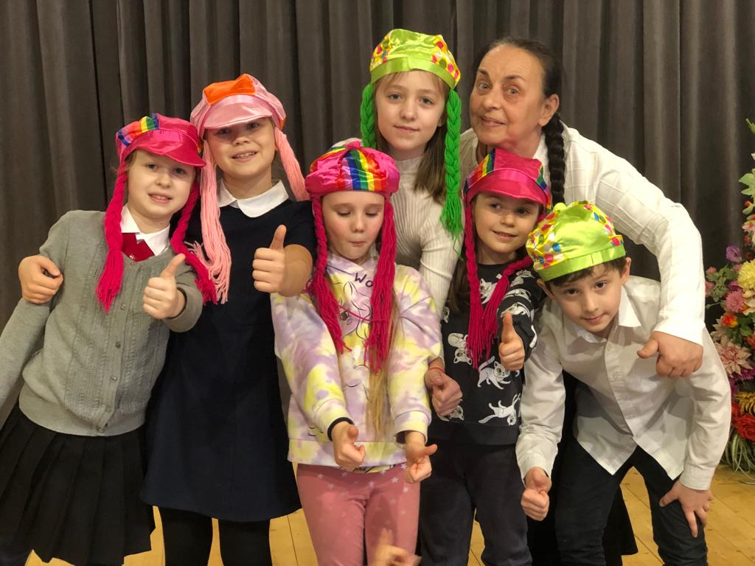Говорят, что от порядочности, чести, убежденности педагога зависит судьба других людей, вверенных ему. Многие из выпускников Марины Геннадьевны, закончив высшие учебные заведения, возвращаются и в наш центр или работают в школах-партнерах центра. Одна из выпускниц Анна Сергеевна Исаева – дочь Марины Геннадьевны- работает учителем в лицее №3, является советником директора по воспитанию. Так же, как и мама является центром притяжения для детей и коллег!

#ЦДОХоста #105летдопобразованию #ГПН_2023

